**附件3**

**信息化教学类线上展评活动操作手册**

**参评教师版**

1. **登录**

* **电脑端访问平台，网址：<https://uc-sch.czedu.cn>**
* 点击扫码登录，在微信上通过短信验证码绑定账号后，再重新扫码确认登录（已绑定用户直接微信扫码确认登录即可），如图1。

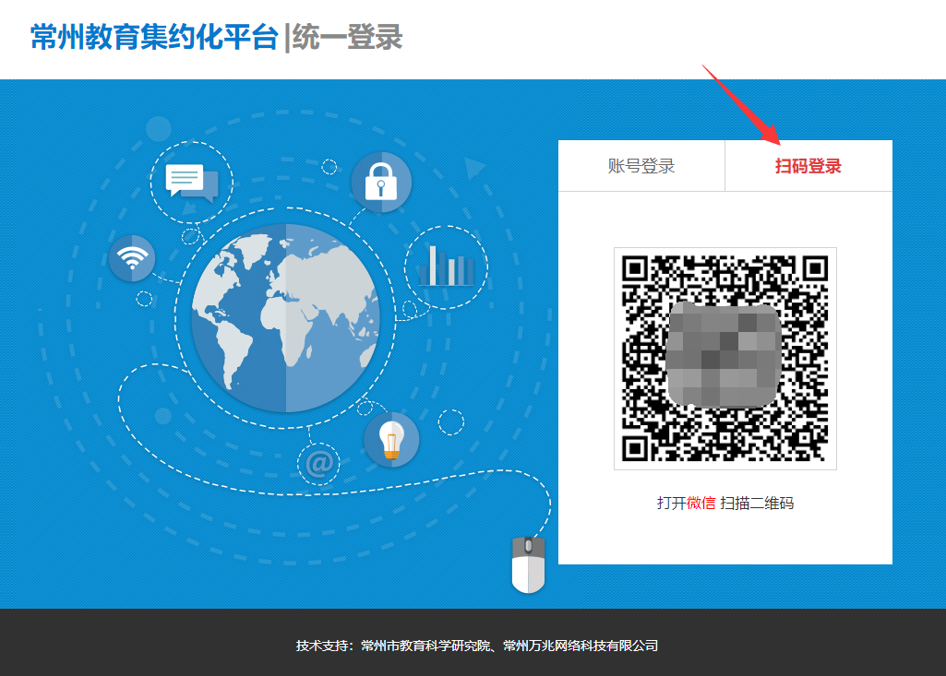

图1 登录

注：若扫码绑定时提示无此手机号，请微信扫描图2的二维码申请账号（务必申请人本人微信扫码，完成后将自动绑定微信，申请后请耐心等待最长1个工作日处理）。



图2 账号申请二维码

* 登录后，查看左上角当前单位是否准确，如不准确通过下拉列表选择对应单位，如图3。

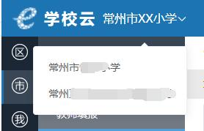

图3 确认当前登录单位

1. **填报**

* 导航菜单：常州大市应用>>信息化教学>>教师填报

注：若未找到教师填报菜单，请联系本校信息化教学负责人核实是否成功报名

* 进入已报名项目页面，点击“去填报”按钮开始填报，如图3

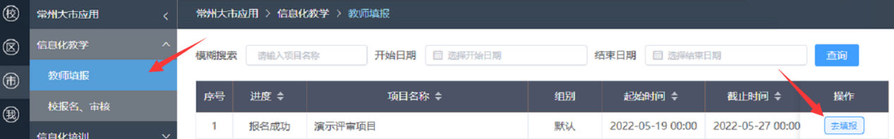

图3已报名项目

* 点击“填报内容”按钮，按要求进行填报，确认提交后联系本校信息化教学负责人进行审核，如图4

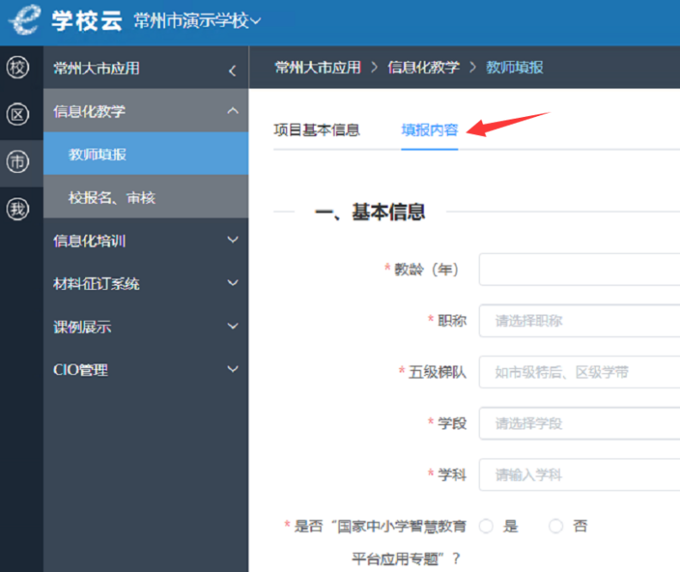

图4填报内容

1. **相关问题**

遇到无法解决的异常问题，请在工作时间联系QQ：537027408或537027407，电话：0519-89822900。